**MANUAL DE USUARIO**

**PORTAL WEB**

**GESTIÓN DE IMPUESTO VEHICULAR**

**TABLA DE CONTENIDO**

**Pág.**

GESTIÓN DE IMPUESTO VEHICULAR 3

1. Gestión de Impuesto Vehicular. 3

1.1. Acceso a la opción 3

1.2. Funcionalidades 4

1.2.1. Liquidación Y Pago. 4

1.2.2. Consulta de Vehículo. 9

1.2.3. Notificación de Facturas. 12

1.2.4. Resoluciones de Desembargo. 15

**MANUAL DE USUARIO – PORTAL WEB – GESTIÓN DE IMPUESTO VEHICULAR.**

**INFORMATICA Y TRIBUTOS S.A.S**

Todos los derechos reservados. Ninguna parte de esta obra puede ser reproducida de ninguna forma o por cualquier medio - gráfico, electrónico mecánico, incluyendo fotocopias, grabación o almacenamiento de información y sistemas de recuperación de información - sin la autorización por escrito de la editorial.

Los productos que se mencionan en este documento pueden ser marcas comerciales y/o marcas registradas de sus respectivos propietarios. El editor y el autor no pretenden estas marcas.

Si bien todas las precauciones se han tomado en la preparación de este documento, el editor y el autor no asumen responsabilidad alguna por errores u omisiones, ni de daños que resulten del uso de la información contenida en este documento o del uso de programas y código fuente que pueden que lo acompañen. En ningún caso, el editor y el autor serán responsables de ninguna pérdida de beneficios o cualquier otro daño comercial causado o presuntamente causado directa o indirectamente por este documento.

# GESTIÓN DE IMPUESTO VEHICULAR

En el siguiente manual de usuario se busca proporcionar una directrices precisas y específicas para garantizar el rendimiento óptimo y el desarrollo eficiente en el módulo de gestión de impuesto Vehicular a través del portal web.

## Gestión de Impuesto Vehicular.

## Acceso a la opción

Para acceder al portal de impuestos clic [aquí](http://192.168.10.25:8011/ATLRentas_V_DecGasolina/).

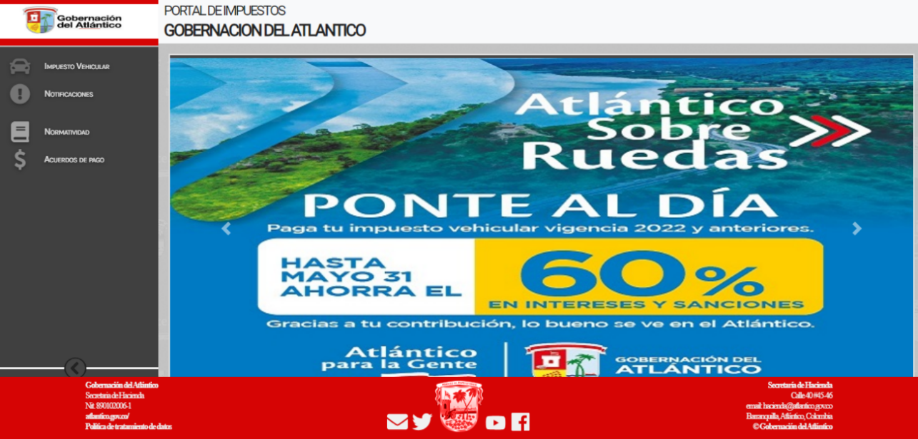

*Imagen 1-Pagina Principal*

## Funcionalidades

## Liquidación Y Pago.

Para acceder al proceso de liquidación y Pago, es necesario llevar a cabo los siguientes pasos:

1. Clic en **Impuesto Vehicular.**
2. Clic en **Liquidación y pago.**

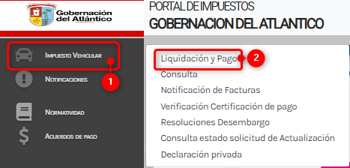

*Imagen 2-Liquidación de Pago*

En la sección **Consulta** diligenciar los siguientes pasos:

1. Ingresar **Placa.**
2. Clic. .

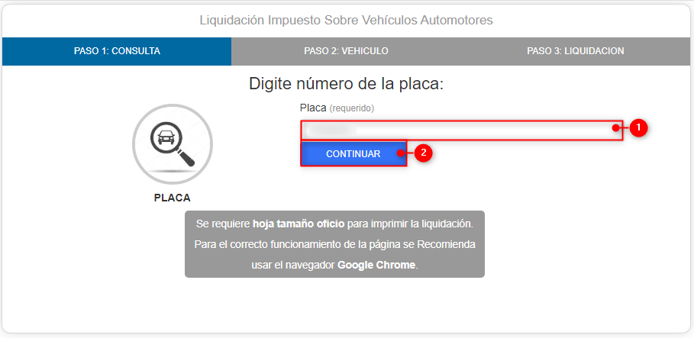

*Imagen 3-Consulta de Liquidaciones..*

A continuación se visualiza la siguiente pantalla, diligenciar los siguientes pasos:

1. Ingresar **Número Nit/Cedula**.
2. Ingresar **Modelo.**
3. Ingresar **Marca.**
4. Clic 

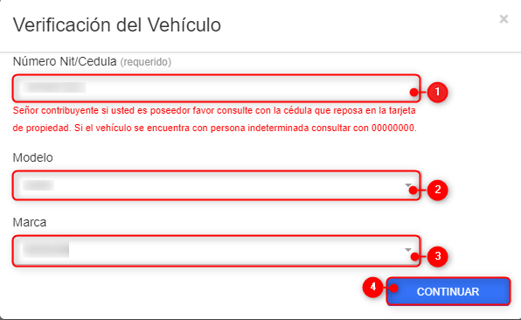

*Imagen 4-Verificaión de Vehículo.*

Se despliega una ventana modal:

Clic 

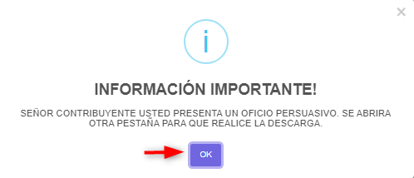

*Imagen 5-Modal Oficio Persuasivo*

Se descarga un PDF con la información de las liquidaciones pendientes:

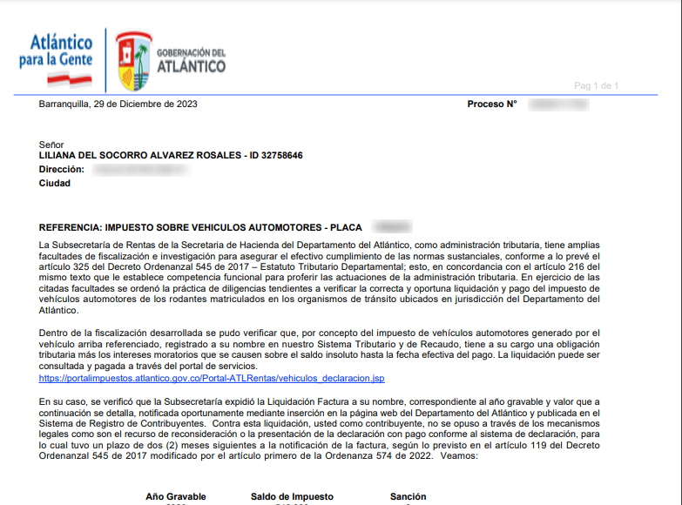

*Imagen 6-Oficio Persuasivo.*

Se visualiza una ventana modal con los **Datos de Propietario del Vehículo**:

**1**.Clic .

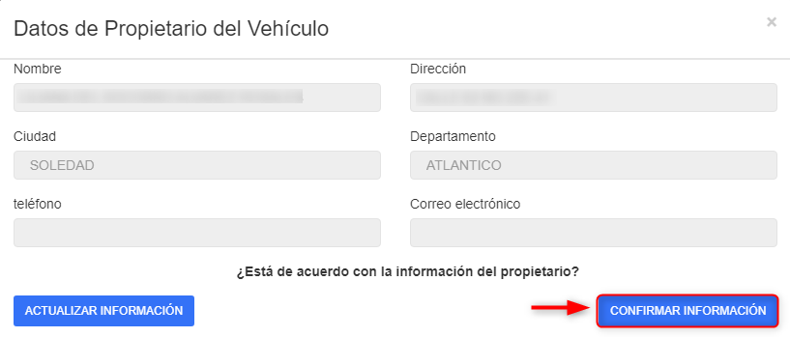

*Imagen 7-Datos de Propietario del Vehículo.*

***Nota: En caso de querer actualizar la información, por favor, de clic a Actualizar la información, complete los campos correspondientes y, posteriormente, haga clic en Enviar Solicitud.***

En la sección **Vehículos** diligenciar los siguientes pasos:

**1**.Seleccionar **Fecha.**

1. Diligenciar el campo **Está de acuerdo con la información del Vehículo?** .
2. Clic .

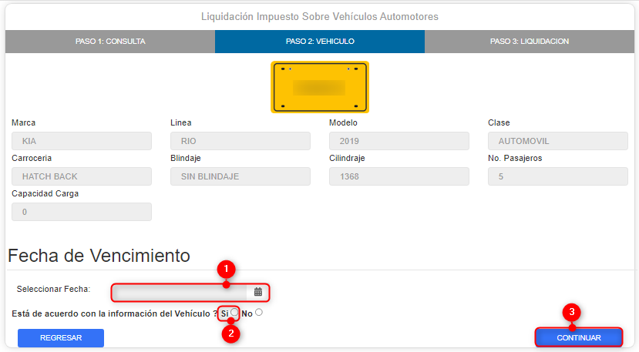

*Imagen 8-Vehículo*

***Nota: Si selecciona que no está de acuerdo con la información del vehículo, debe acercarse a las oficinas para actualizar la información sobre el vehículo o enviar un correo a HACIENDA@ATLANTICO.GOV.CO.***

En la sección **Liquidación** diligenciar los siguientes pasos:

1. Seleccionar **Acciones** .
2. Clic .

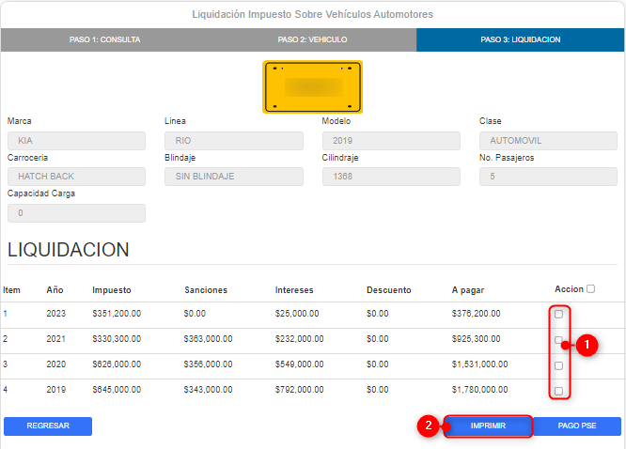

*Imagen 9-Liquidación*

A continuación se despliega una ventana modal:

1. Seleccionar **Departamento** .
2. Ingresar **Municipio**.
3. Clic .

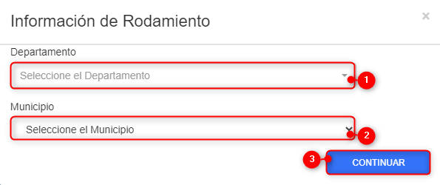

*Imagen 10-Información de Rodamiento.*

Se descarga el recibo oficial de pago:

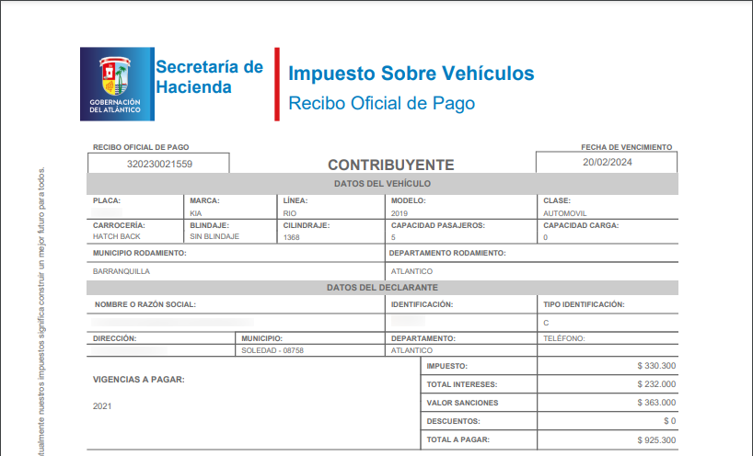

*Imagen 11- Recibo oficial de pagos.*

## Consulta de Vehículo.

Para la consultar de un Vehículo seguir los siguientes pasos:

1. Clic **Impuesto Vehicular** .
2. Clic **Consulta**.

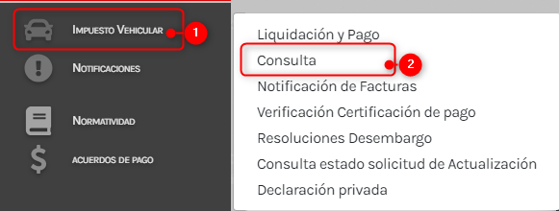

*Imagen 12-Ruta Consulta Vehículo.*

En la sección **Consulta de vehículo** diligencie los siguientes pasos:

1. Ingresar **Placa del Vehículo**.
2. Clic **.**

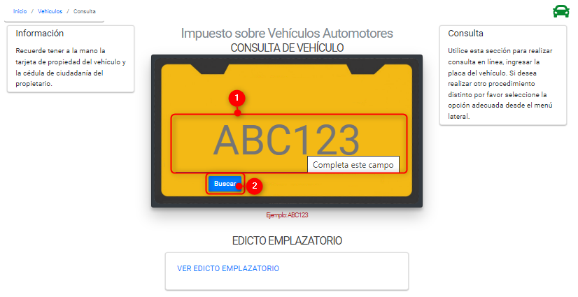

*Imagen 13-Consulta de Vehículo.*

Se despliega una ventana si se tienen Oficios Persuasivos:

Clic .

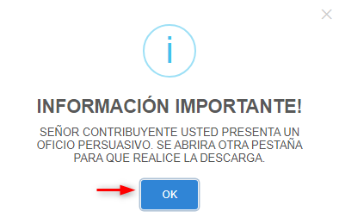

*Imagen 14-Ventana Modal Oficio Persuasivo.*

Se descarga automáticamente un PDF con la información del reporte de oficio persuasivo:

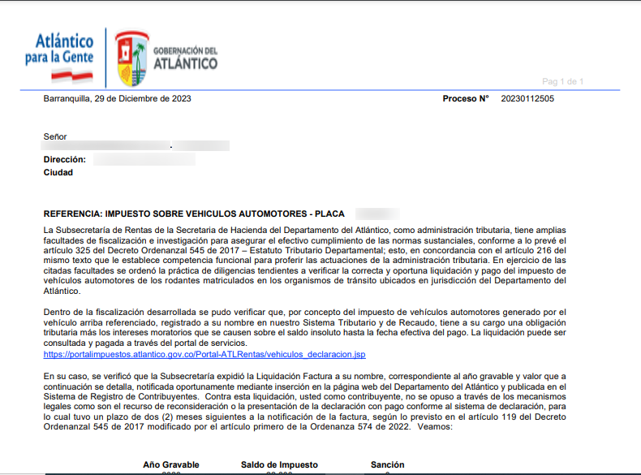

*Imagen 15-Reporte de Oficio Persuasivo.*

Se observa una página con la información sobre el vehículo consultado:

Clic 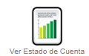.

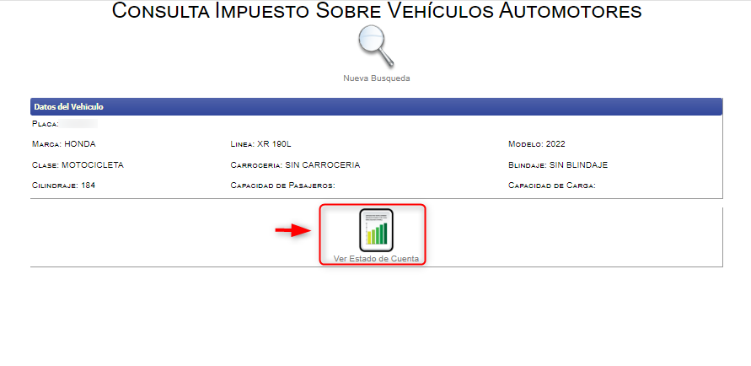

*Imagen 16-Información del Vehículo.*

A continuación se genera un PDF sobre el estado de la cuenta:

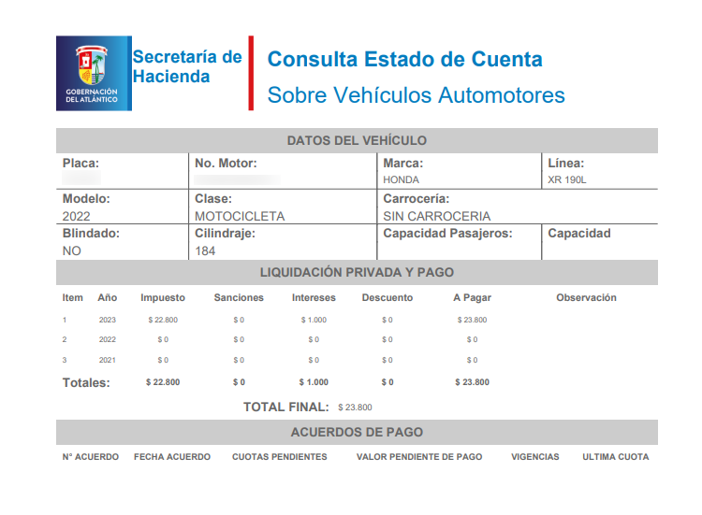

*Imagen 17-Estado de Cuenta.*

## Notificación de Facturas.

Para realizar la Notificación de Facturas diligenciar los siguientes pasos:

1. Clic **Impuesto Vehicular**.
2. Clic **Notificación de Facturas**.

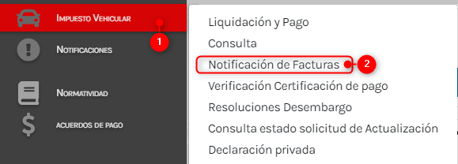

*Imagen 18-Ruta de acceso a Notificación de Facturas.*

En la sección **Notificación de Facturas** realizar los siguientes pasos:

Clic **.**

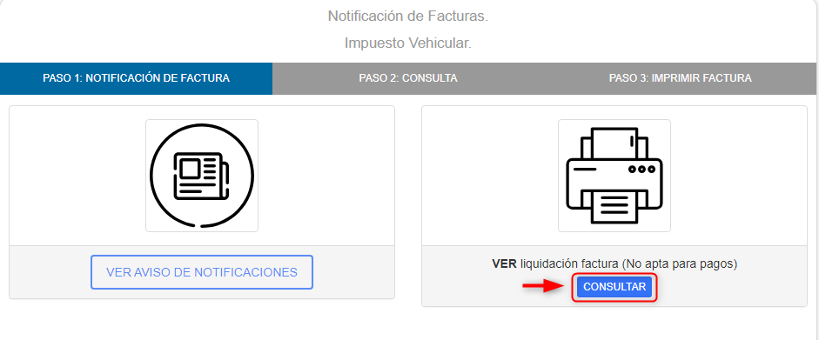

*Imagen 19- Notificación de Facturas.*

En la sección **Consulta** realizar los siguientes pasos:

1. Ingresar **Placa.**
2. Diligenciar **Recaptcha.**
3. Clic .

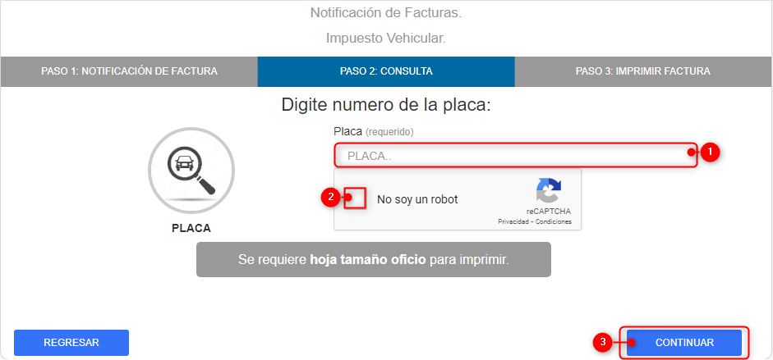

*Imagen 20- Consulta de Facturas.*

Realizar los siguientes pasos en la sección de **Imprimir Facturas**.

Clic en .

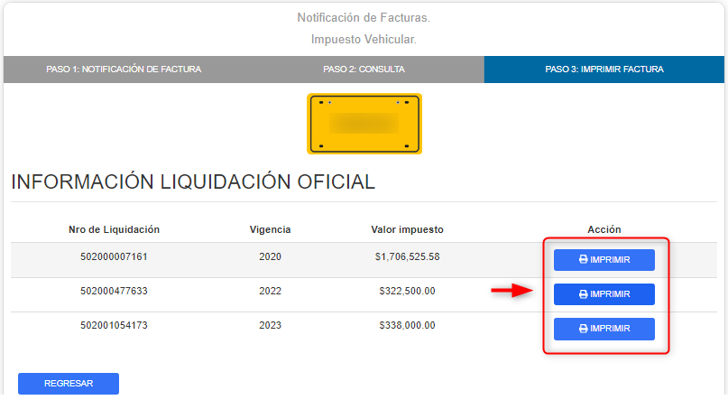

*Imagen 21- Impresión de Facturas.*

A continuación se descarga un PDF con la información sobre las liquidaciones pendientes:

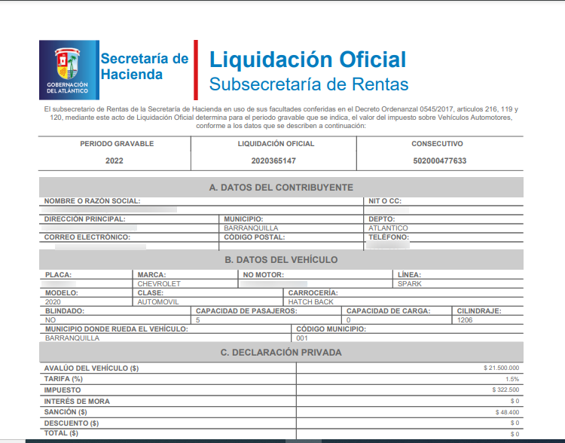

*Imagen 22- Liquidación Oficial.*

## Resoluciones de Desembargo.

Para realizar una Resolución de desembargo diligenciar los siguientes pasos:

1. Clic **Impuesto Vehicular**.
2. Clic **Resoluciones de Desembargo**.

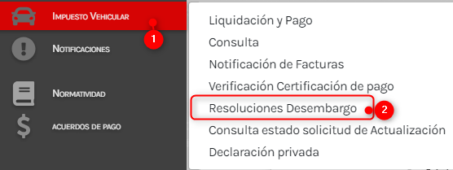

*Imagen 23- Ruta de Resoluciones Desembargo.*

En la sección **Consulta** realizar los siguientes pasos:

1. Ingresar **Identificación**.
2. Clic **Recaptcha**.
3. Clic .

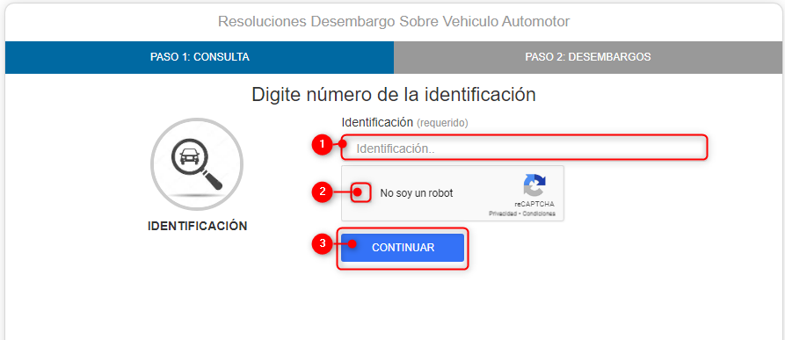 *Imagen 24-Consulta de Resoluciones de Desembargo.*

Seleccionar las Resoluciones a imprimir en la sección de **Desembargos:**

Clic .

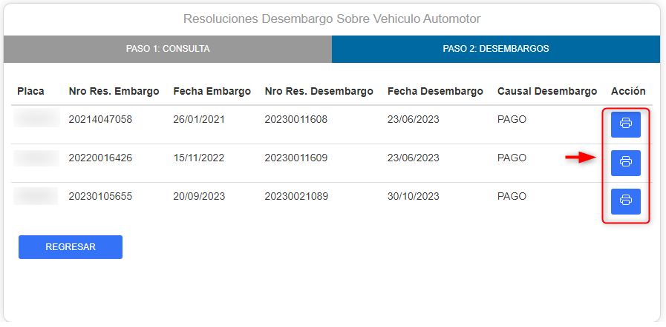

*Imagen 25- Desembargos.*

Automáticamente se descarga un PDF con la información del Reporte de Desembargo:

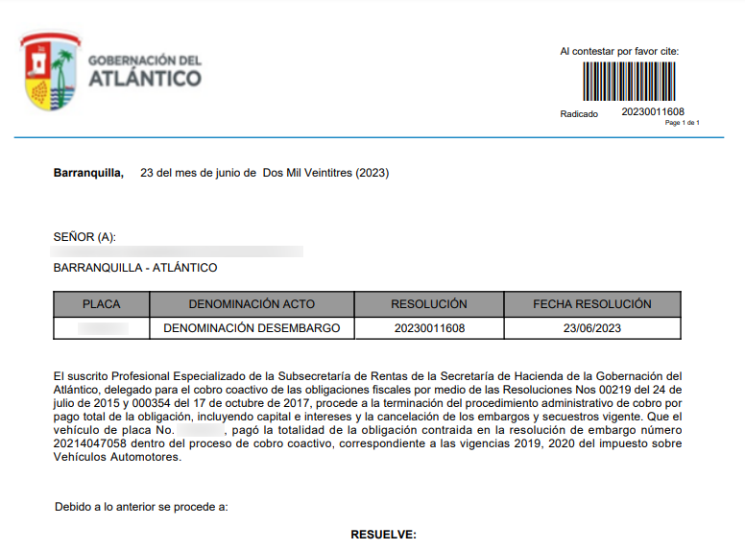

*Imagen 26-Reporte de Desembargo.*